Влияние емкостной ВЧ составляющей на функцию распределения ионов на выходе «геликонного» источника
Е.А. Кралькина, А.К. Петров, В.Б. Павлов, К.В. Вавилин
Физический факультет МГУ им.М.В. Ломоносова, Москва, 119991, ГСП-1, Воробьевы горы, д.1., стр.2, alpetrov57@gmail.com
В настоящей работе рассматриваются влияние емкостной ВЧ составляющей на характеристики «геликонного» ионного источника.
Модель геликонного двигателя состояла из газоразрядной камеры (ГРК), магнитной системы, спиральной антенны, расположенной на внешней поверхности ГРК, дополнительного кольцевого электрода и плотно крепилась к вакуумной камере. ГРК представляла собой цилиндрическую стеклянную трубку диаметром 50мм и длиной 150мм. На верхней торцевой поверхности трубки вакуумно плотно крепился газоввод, на нижней торцевой части трубки было выполнено сужение диаметром 0,5 см и длинной 1,5с. В качестве магнитной системы использовался электромагнит, расположенный снаружи ГРК. Во время работы использовалась расходящаяся геометрия силовых линий магнитного поля. Концы антенны через систему согласования подключались к ВЧ генератору, работающему на частоте 13.56МГц. Мощность ВЧ генератора могла плавно изменяться от 0 до 1000Вт. Дополнительный электрод монтировался внутри вакуумной камеры на боковой поверхности сужения с нижней стороны ГРК и через переменную разделительную емкость крепился к нижнему витку индуктора. В качестве рабочего газа использовался аргон.
В процессе экспериментов определялась эффективность вложения ВЧ мощности в плазму на основании измерений тока, текущего через антенну в отсутствии и при наличии разряда. Параметры плазмы контролировались с помощью спектральных методов диагностики плазмы. Энергетическое распределение ионов на срезе ГРК измерялось с помощью электростатического энергоанализатора, расположенного на расстоянии 10см от выходного отверстия ГРК.
Были проведены исследования конфигурации ГРК с и без дополнительного электрода, подтвердившие возможность увеличения скачка потенциала на выходе ГРК путем создания дополнительного квазистационарного скачка потенциала, со средним улучшением в 20-60эВ (рис.1). Была показана возможность создания эффективного прототипа ионного двигателя с гибкими возможностями независимого контроля параметров. Подобное устройство способно изменять энергию ионов пучка от 10 до 300эВ и ионный ток – от 0 до 250мкА/см².
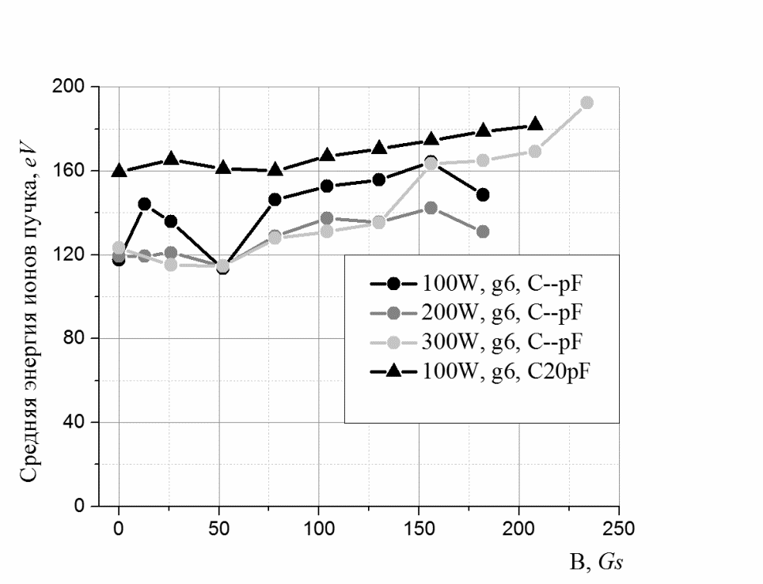

Рисунок 1. Средняя энергия ионов пучка в зависимости от магнитного поля. Заполненные круги – ГРК без переменного конденсатора; треугольники – ГРК с переменным конденсатором 20pF.

